Schomburg THERMOPAL-SP, WTA Saniervorspritzmörtel

SCHOMBURG

Eigenschaften

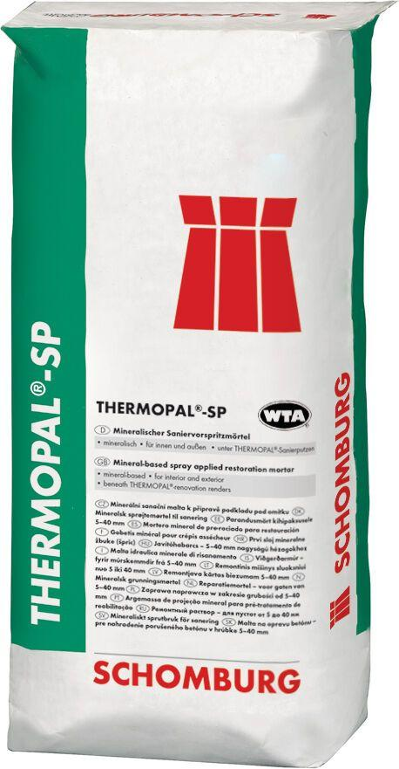

GTIN:

4035854051010

HAN:

201419002

Anwendung Mörtel

Putzmörtel, Spritzbewurfmörtel

Farbton

grau

Diffusionsverhalten

diffusionsfähig